ELECTRÓNICA ANALÓGICA. 2º CURSO ING. TELECOMUNICACIÓN
EXAMEN EXTRAORDINARIO DE SEPTIEMBRE 2010

- En el circuito de la figura, ϐ_{npn} = 200, ϐ_{pnp} = 100, V_{BE} = 0.7 V en activa y la magnitud de la tensión Early para todos los transistores mostrados se puede considerar infinita. La señal de la fuente V_{i} es una sinusoidal pura sin componente de continua.
  - Calcule el voltaje de continua de la salida.
  - Identifique el amplificador básico, indicando las etapas que lo forman y la red de realimentación. Indique el tipo de realimentación.
  - Calcule la ganancia del amplificador básico con los efectos de carga de la red de realimentación, A; el factor de realimentación ϐ; la ganancia del amplificador realimentado A_{f}; la resistencia de entrada del amplificador realimentado R_{if}; y su resistencia de salida R_{of}
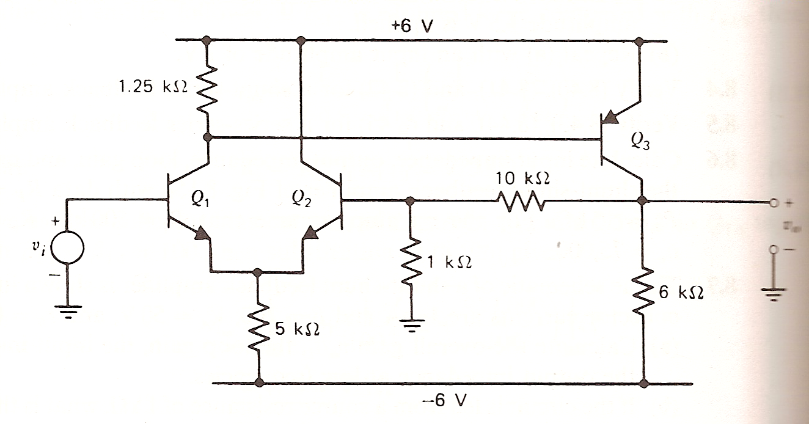

- Diseñe un filtro no inversor de Butterworth paso bajo con las siguientes especificaciones: atenuación inferior al 1 % a 20 Hz y superior al 99 % a 100 Hz. Calcule la frecuencia, el orden del filtro y el circuito que lo realiza.

- En el circuito de la figura calcule la ganancia de lazo Aϐ= V_{o}(jω)/V_{x}(jω) abriendo el lazo de realimentación en el punto X. Si R=10 kΩ y la frecuencia de oscilación f_{o} se quiere que sea de 10 kHZ, calcule el valor de C y el mínimo valor necesario de R_{f} para comenzar las oscilaciones.

